В каких случаях необходимо незамедлительно обращаться к онкологу

- Любые признаки кровотечения – кровь в моче, в испражнениях, частые кровотечения из носа без видимых причин, из половых органов;
- Наблюдается значительная потеря веса без изменения образа жизни;
- Появились любые кожные новообразования, заметны изменения родинок, бородавок, полипов и т.д., особенно с кровоточивостью;
- Случается необъяснимое и длительное лихорадочное состояние, боли, повышение температуры тела;
- Прощупываются уплотнения в любой части тела, особенно в молочных железах. Есть увеличение и уплотнение лимфатических узлов;
- Возникают необъяснимые головные боли, ухудшение зрения, слуха и координации;

- Начались патологические выделения из молочных желез и прямой кишки, беспричинные расстройства стула;
- Отвращение к еде;
- Изменение качества и цвета кожи.



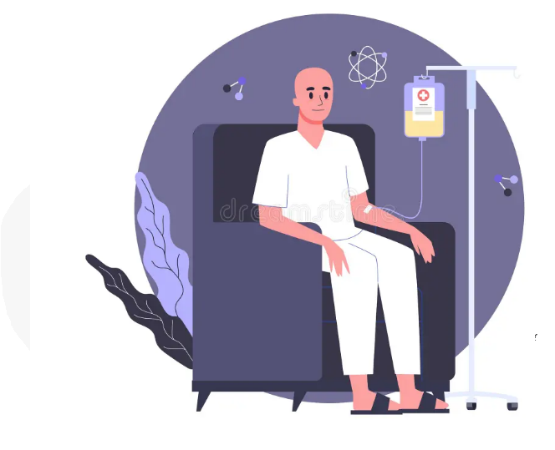

Профилактика онкологических заболеваний
- Питайтесь правильно
Ежедневно употребляйте свежие овощи, фрукты и зелень. Ограничьте потребление жареной, копченой пищи, соли и сладостей. Не употребляйте продукты, содержащие трансжиры, заменители молочного жира и пальмовое масло.


- Поддерживайте нормальную массу тела
Жировая ткань активно участвует в обмене гормонов и поэтому ее избыток приводит к изменению гормонального фона и, как следствие, повышению риска гормонозависимых опухолей.
- Откажитесь от употребления алкоголя
Этиловый спирт оказывает прямое повреждающие действие на клетки человеческого организма. По своей способности вызывать опухолевый процесс, алкоголь равен табачному дыму.

- Ежегодно проходите профилактические медицинские осмотры или диспансеризацию
Это позволит своевременно выявить опасные заболевания и вовремя начать лечение. ПОМНИТЕ! Заболевания, выявленные на ранних стадиях, успешно лечатся и не приводят к осложнениям.


- Избегайте малоподвижного образа жизни
Даже небольшая физическая активность лучше, чем ее полное отсутствие(пешие прогулки по 30 мин. в день).
- Не курите
При курении в организм попадает огромное количество канцерогенных стимулирующих опухолевый процесс.
- Избегайте чрезмерного пребывания на солнце
Не находитесь длительное время под прямыми солнечными лучами, особенно в полдень.
- Избегайте стрессовых ситуаций
Еще один мощный фактор, который может вызвать онкозаболевание-стресс. Человек, который живет на позитиве, с положительными эмоциями и мыслями, не склонен к заболеваниям. Поэтому всегда нужно себя настраивать на позитивное восприятие мира.

